2024年度新任支部長・役員・リーダー等研修会アンケート結果

日　時　2024年9月21日(土)10：00～12：00

場　所　看護研修センター　2階　大研修室

参加者　63名　（回答率　98.4％）

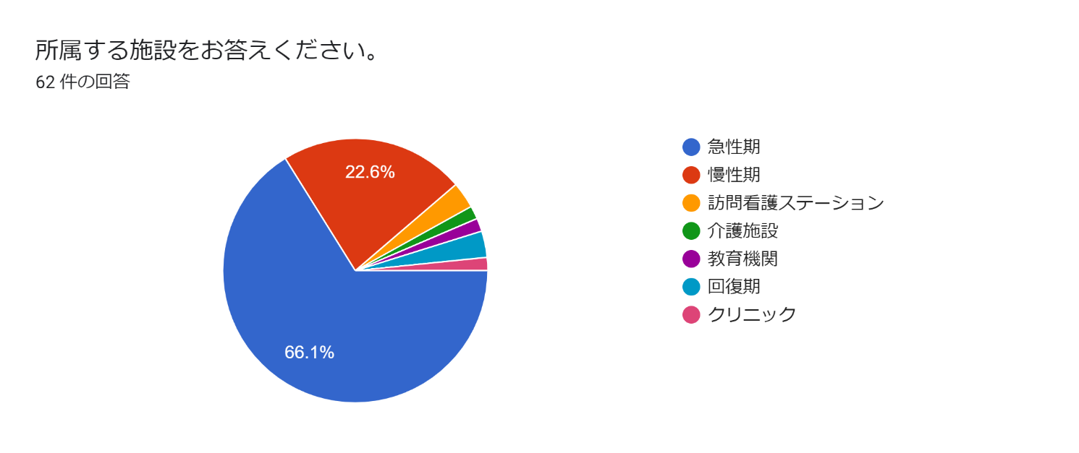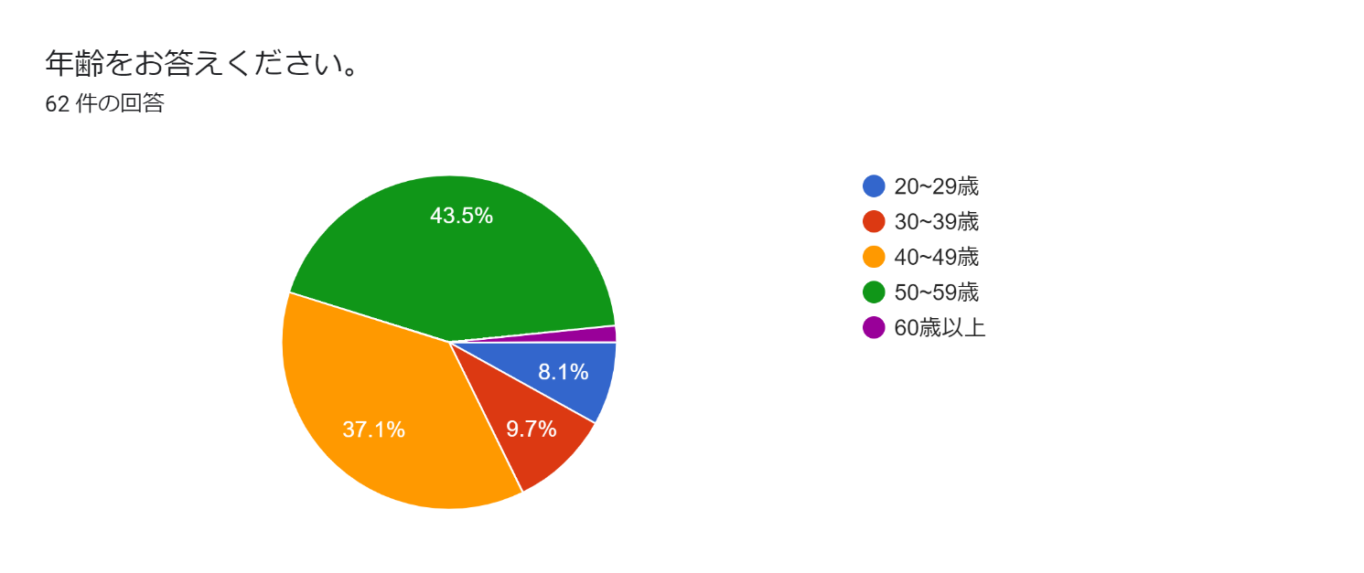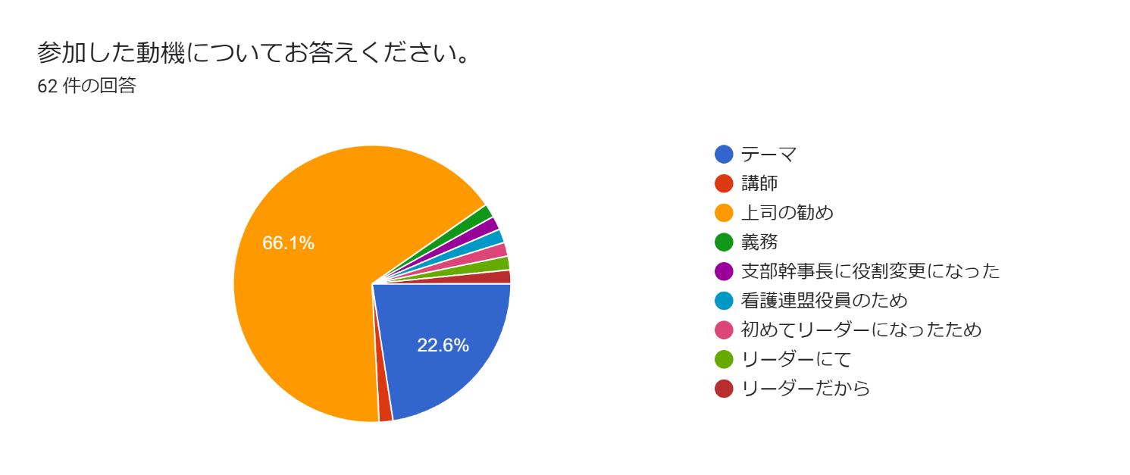

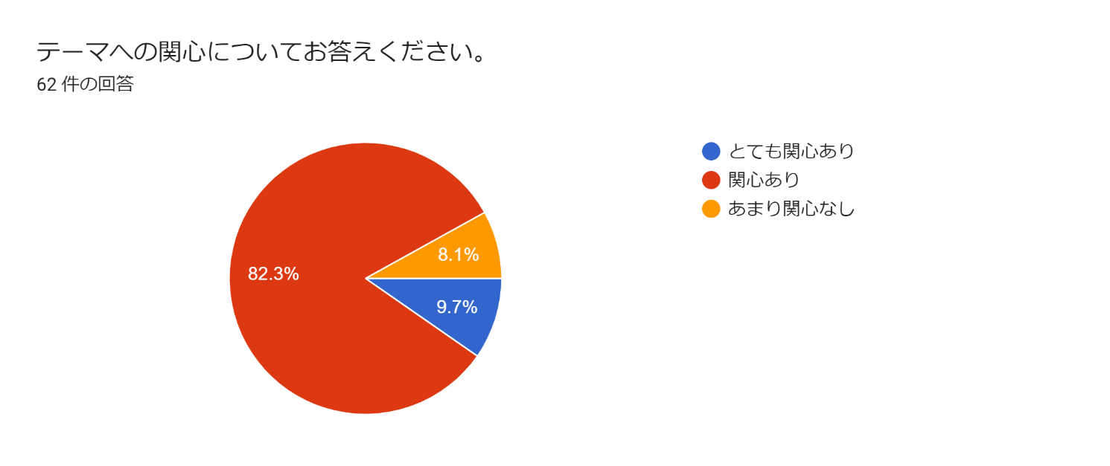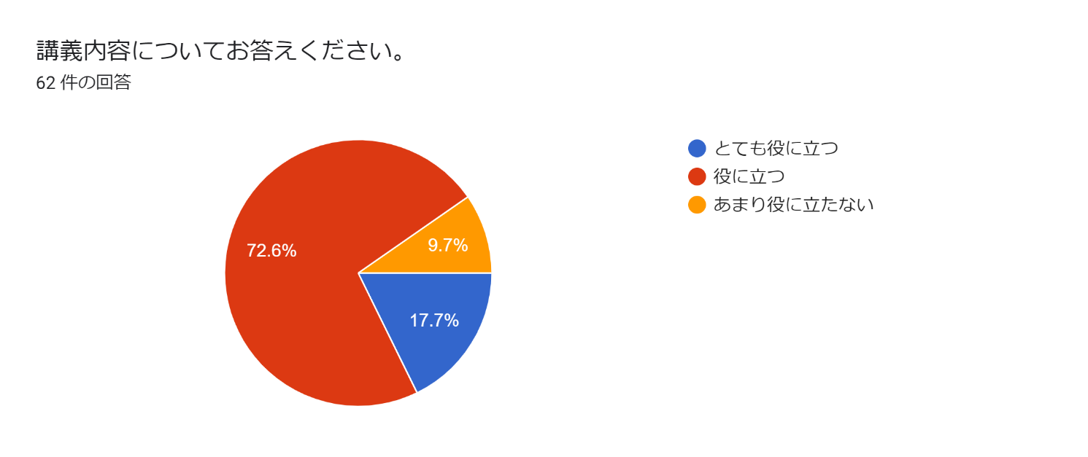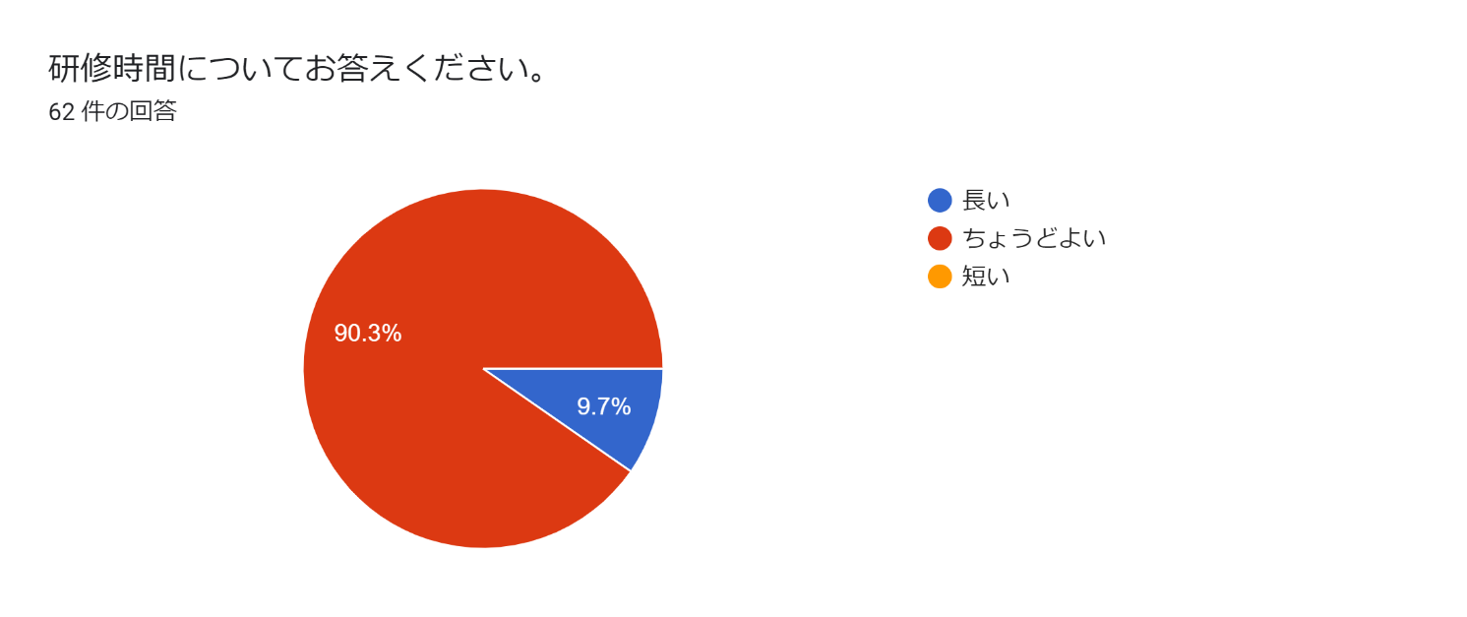

研修についてのご意見、ご感想をご自由にお書きください。33 件の回答

リーダーの役割について理解できた

他の施設のことがわかって良かったです。 (2名)

改めて学ぶ機会があることはとてもいいことだと思いました。

グループワークで違う経験年数の方との意見交換が出来て良かったです。

どうやって看護連盟の会員を増やしていくかグループワークで意見交換し、出た案を自施設に帰り上司に伝えて若手看護師が看護連盟に興味を持てるような取り組みを行っていきたい。

連盟活動の必要性がわかった。(2名)

自己の役割発揮に向けて参考になった

講師のこともあるでしょうが、主権者教育→連盟の意義→コンプラのほうがスムーズに内容を理解できたと思う。

他施設のリーダーの活動を知ることができて良かった。

改めて役員の役割を学び他の施設の状況や対策も聞くことが出来て良かったです

他施設の方と意見交換ができ、楽しく参加させていただきました。(3名)

2年目の方がいて、驚きました。 若手の育成頑張ります❗️

今後の参考になりました

グループワークで対策等話し合いましたが、それがどう各施設に還元されているのか疑問を感じました。

改めて連盟活動について認識でき､良かったです。

国会に代表を送り込まないと、自分たちの意見は生きてこない。選挙に参加することはとても大切だと思いました。

リーダーが現場でどのように活動したらよいか具体的に知りたい。

グループワークで各施設の活動を知ることができ参考になった。(2名)

研修に参加しても協会費や連盟費の使途不明金はあると感じる

身近に感じられる話でした。

同じ立場の方たちと話すことで、より連盟活動の重要性を感じることができた。

議員さんのお力のある講義はしっかり入ってきました。

講師の方の口とマイクの距離が不安定で聞き取りにくかった。資料があるのかないのか、周りの担当の人がバタバタしていたのが、気が散った

テーマ内容に即した内容が学べると思ったら少し期待はずれでした ワークはとても良かった

講義の中で、連盟のリーダーとしての役割を提示して欲しかったです。具体例がなくどのように活動していけばいいのか分からなく困ってしまっているのが本音です。

松本市議の公民館のお話しとてもよかったです。市民の声が実現することは大切なことだと思います。看護師の思いが代弁していだく事を期待しています。

分からなかったことが理解できた。

内容が聞いていてよくわからなかったので、もう少し短くわかりやすいものにして欲しい。(2名)

看護と政治の関わりについて、なんとなくわかった。自分がもっと理解していかないといけないと改めて感じた。

その他連盟に対してご意見、ご希望がありましたらお願いします。4 件の回答

交通費を出して下さりありがとうございました。

松本議員のお話が聞けてよかったです。

党員、党友費はどのように活用されているのか

入会金が高いので見直しが必要。一人一人があまり看護連盟を理解していなく、興味がないように感じる。